|  |  |  |
| --- | --- | --- |
| Datum:  **30.3.2023** | **SPŠ CHOMUTOV** | Třída:  **A3** |
| Číslo úlohy:  **18.** | **Měření VA charakteristik bipolárního tranzistoru** | Příjmení:  **Lacek** |

**Zadání:** Změřte vstupní a výstupní VA charakteristiky bipolárního tranzistoru.

**Schéma:**

**Vstupní charakteristiky:**

**Výstupní charakteristiky:**

**Tabulka přístrojů:**



**Teorie:**

Bipolární tranzistor je elektronická součástka používaná pro zesilování a řízení elektrických signálů. Skládá se ze tří vrstev polovodiče, kde mezi dvěmi vrstvami typu "P" je umístěna jedna vrstva typu "N" (PNP) nebo naopak mezi dvěma vrstvami typu "N" je umístěna jedna vrstva typu "P" (NPN). Tyto vrstvy jsou ovládány aplikováním malých signálů na bázi, které mění průtok elektronů nebo děr přes vrstvy a tím umožňují ovládání většího proudu, což umožňuje použití tranzistoru jako spínače nebo zesilovače.

**Postup:**

Vyhledáme si mezní parametry tranzistoru.

**Výstupní charakteristiky:**

Zapojíme obvod dle schématu.

Zvolíme si 5 IC odstupňovaných od IC max do 0 A. Pro každé si najdeme IB a UCE při P=PC max.

Pro každé IB změřím VA charakteristiku tak, že nastavuji UCE a odečítám IC.

**Vstupí charakteristiky:**

Zjistím při jakém UCE začnou charakteristiky splývat.

Zvolím si 3 UCE. UCE = 0 V, UCE při kterém začali charakteristiky splývat a hodnotu mezi těmito UCE.

Pro každé UCE nastavujeme proud IB ve stejném rozsahu, jako u měření výstupních charakteristik a odečítáme UBE.

Naměřené hodnoty zpracujeme tabelárně a graficky.

**Tabulka naměřených hodnot:**

**Výstupní charakteristiky:**



**Vstupní charakteristiky:**



**Grafy:**

**Graf VA charakteristiky**

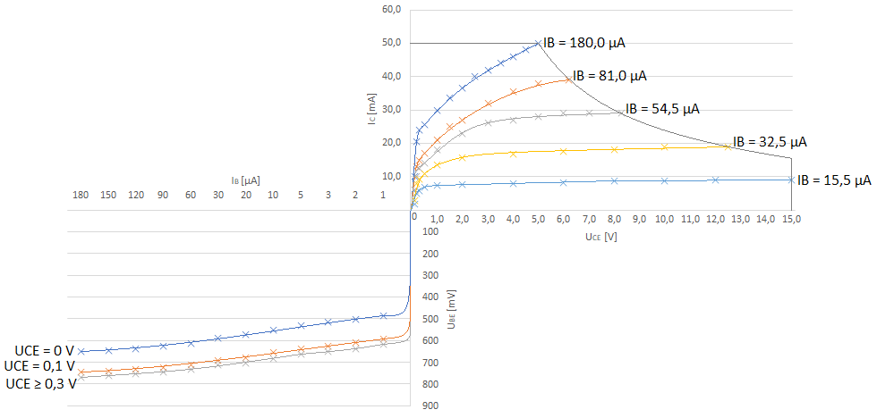

**Závěr:**

Naměřené hodnoty nám vyšli dle našich předpokladů.

Při měření jsem nanarazili na komplikace.

Měření považujeme za úspěšné.